**ΒΙΟΛΟΓΙΑ Β ΓΥΜΝΑΣΙΟΥ**

**1**

5.1 ΣΤΗΡΙΞΗ ΚΑΙ ΚΙΝΗΣΗ:

Μια χαρακτηριστική διαφορά μεταξύ των ζωικών και των φυτικών οργανισμών είναι η μετακίνηση. Η μετακίνηση είναι χαρακτηριστική ιδιότητα των ζωικών οργανισμών, ενώ οι φυτικοί οργανισμοί δεν έχουν την δυνατότητα να μετακινούνται. Οι περισσότεροι ζωικοί οργανισμοί και μετακινούνται και κινούνται ενώ λίγοι φυτικοί οργανισμοί έχουν την δυνατότητα να κινούνται.

Διαφορά κίνησης και μετακίνησης: η μετακίνηση σημαίνει ότι αλλάζει η θέση ενώ η κίνηση μπορεί να είναι απλά ένα στρίψιμο.

Η ΣΤΗΡΙΞΗ ΚΑΙ Η ΚΙΝΗΣΗ ΣΕ ΜΟΝΟΚΥΤΤΑΡΟΥΣ ΟΡΓΑΝΙΣΜΟΥΣ:

Μερικοί μονοκύτταροι οργανισμοί (βακτήρια και μύκητες) έχουν κυτταρικό τοίχωμα, που χρησιμεύει για την στήριξη τους αλλά έχει διαφορετική χημική σύσταση από το φυτικό κυτταρικό τοίχωμα. Η μετακίνηση των οργανισμών αυτών γίνεται με 3 μηχανισμούς:

Α) ψευδοπόδια Β) βλεφαρίδες και Γ) μαστίγια.

5.2 Η ΣΤΗΡΙΞΗ ΣΤΑ ΦΥΤΑ:

Τα φυτά είναι απαραίτητο να κάνουν φωτοσύνθεση, έτσι τα φύλλα τους πρέπει να βρίσκονται στον ήλιο. Για να βρίσκονται τα φύλλα στην σωστή θέση στηρίζονται στον βλαστό και όλο το φυτό στηρίζεται στην ρίζα. Σημαντικό μέρος του βλαστού είναι το ξύλωμα, το οποίο μεταφέρει τις απαραίτητες ουσίες στα διάφορα μέρη του φυτού και ταυτόχρονα το στηρίζει. Τα τοιχώματα του ξυλώματος είναι φτιαγμένα από μία αδιάβροχη και σκληρή ουσία.

5.3 Η ΣΤΗΡΙΞΗ ΚΑΙ Η ΚΙΝΗΣΗ ΣΕ ΖΩΙΚΟΥΣ ΟΡΓΑΝΙΣΜΟΥΣ:

Τα ζώα και ο άνθρωπος για να στηρίζονται και να κινούνται χρησιμοποιούν τον σκελετό και τους μυς. Τα ζώα που έχουν σκελετό στο εσωτερικό τους λέγονται σπονδυλωτά. Αυτά που δεν έχουν σκελετό στο εσωτερικό τους τα λέμε ασπόνδυλα. Σε αυτά ο σκελετός είναι εξωτερικός (εξωσκελετός). Μία ιδιαίτερη κατηγορία ασπονδύλων είναι τα αρθρόποδα στα οποία ο σκελετός είναι αρθρωτός ώστε να μπορούν να γίνονται οι κινήσεις.

Τα σπονδυλωτά έχουν σπονδυλική στήλη, που είναι μέρος του σκελετού τους. Διαφορές εμφανίζονται ανάλογα με το περιβάλλον που ζει ο οργανισμός. Έτσι στην στεριά τα άκρα τοποθετούνται κάθετα στο έδαφος για να διευκολύνεται η μετακίνηση. Στην θάλασσα τα άκρα γίνονται πτερύγια και με την βοήθεια του υδροδυναμικού τους σχήματος και με τα λέπια γίνεται η μετακίνηση (κολύμβηση). Στο αέρα τέλος τα μπροστινά άκρα γίνονται πτέρυγες. Αυτές είναι ελαφριές και με την βοήθεια τους και με το κατάλληλο αεροδυναμικό σχήμα γίνεται η μετακίνηση (πτήση).

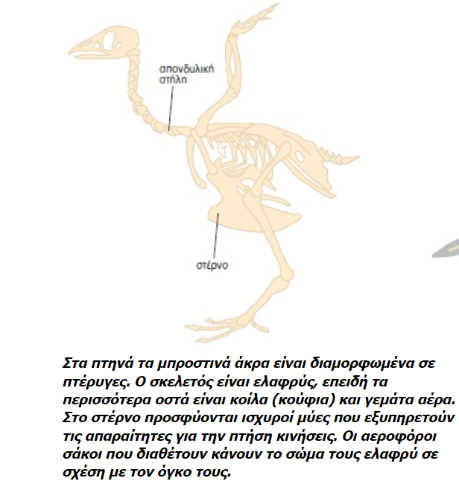Σε κάθε περίπτωση βέβαια υπάρχουν διαφορές. Στις εικόνες βλέπουμε διάφορες περιπτώσεις:

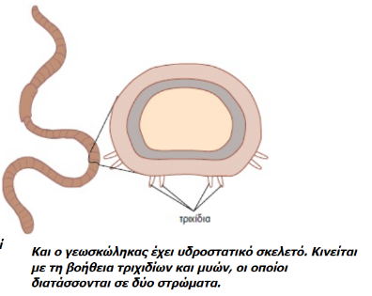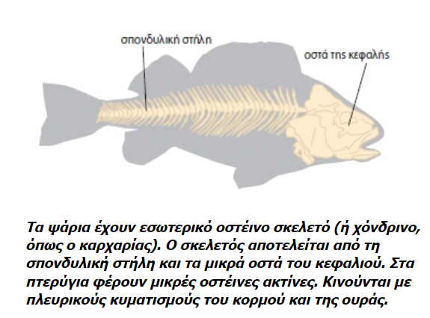

5.4 ΤΟ ΜΥΟΣΚΕΛΕΤΙΚΟ ΣΥΣΤΗΜΑ ΤΟΥ ΑΝΘΡΩΠΟΥ

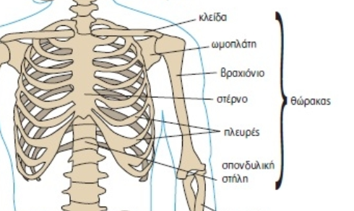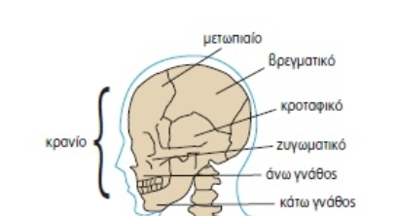Ο σκελετός του ανθρώπου λέγεται ερειστικό σύστημα. Ο σκελετός μας αποτελείται από 2 τμήματα. Τον κορμό, που περιλαμβάνει το κρανίο, τον θώρακα και την σπονδυλική στήλη και τον σκελετό των άκρων που περιλαμβάνει τα άνω και τα κάτω άκρα.

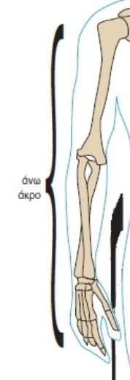

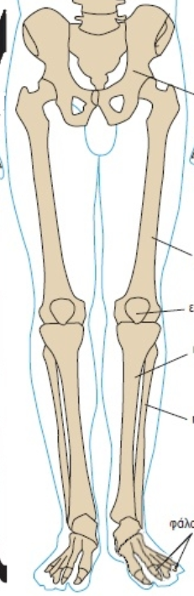

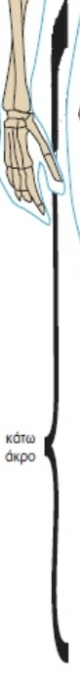

















Τα οστά ανάλογα με το σχήμα τους χωρίζονται σε: μακρά, βραχέα και πλατιά.

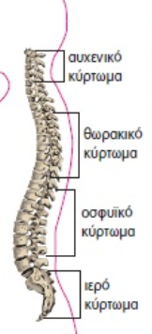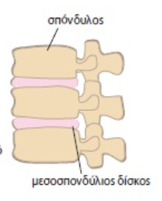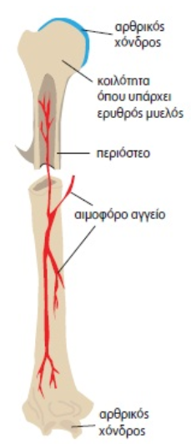Η σπονδυλική μας στήλη αποτελείται από σπονδύλους. Ανάμεσα στους σπονδύλους βρίσκονται οι μεσοσπονδύλιοι δίσκοι που είναι ελαστικοί δίσκοι και εμποδίζουν την τριβή μεταξύ των σπονδύλων. Οι σπόνδυλοι σχηματίζουν στο κέντρο τους έναν σωλήνα που λέγεται σπονδυλικός σωλήνας και μέσα σε αυτόν προφυλάσσεται ο νωτιαίος μυελός. Η σπονδυλική στήλη σχηματίζει 4 κυρτώματα, 2 προς τα εμπρός (αυχενικό και οσφυικό) και 2 προς τα πίσω (θωρακικό και ιερό). Τα κυρτώματα αυτά σε συνδυασμό με την κατασκευή της μας επιτρέπουν τις κινήσεις.

Η ΔΟΜΗ ΤΩΝ ΟΣΤΩΝ:

Τα οστά είναι σκληρές και συμπαγείς δομές που φτιάχνονται από: 1) κύτταρα που λέγονται οστεοκύτταρα. 2) άλατα του ασβεστίου και του φωσφόρου που τα κάνουν σκληρά και 3) άλλες ουσίες που τους δίνουν την απαραίτητη ελαστικότητα.

Το περιόστεο είναι μία μεμβράνη που περιβάλλει το κάθε οστό και το προφυλάσσει ενώ ταυτόχρονα συμβάλλει στην ανάπτυξη του ή στην επούλωση του αν σπάσει.

Σε κάποια οστά, στο εσωτερικό τους, υπάρχουν κοιλότητες στις οποίες περιέχεται ο ερυθρός μυελός, ο οποίος παράγει κύτταρα του αίματος.

ΑΡΘΡΩΣΕΙΣ:

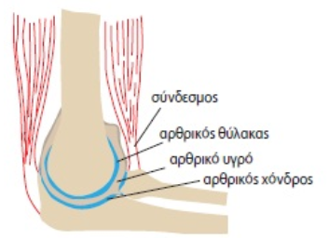Τα οστά συνδέονται μεταξύ τους με τις αρθρώσεις. Αυτές τις χωρίζουμε σε 2 είδη: 1) σε αυτές που επιτρέπουν την κίνηση και τις λέμε διαρθρώσεις και 2) σε αυτές που δεν επιτρέπουν την κίνηση ή επιτρέπουν περιορισμένες κινήσεις και τις λέμε συναρθρώσεις.

Οι διαρθρώσεις συγκρατούν τα οστά στη θέση τους με τη βοήθεια συνδέσμων. Μεταξύ των οστών υπάρχει ένας σάκος που λέγεται αρθρικός θύλακας και στο εσωτερικό του βρίσκεται ένα υγρό, το αρθρικό υγρό, που λειτουργεί σαν λιπαντικό και διευκολύνει τις κινήσεις. Τόσο ο σάκος όσο και το υγρό βρίσκονται σε μία κοιλότητα που τη λέμε αρθρική κοιλότητα. Οι επιφάνειες επαφής τέλος, καλύπτονται από χόνδρο που τον λέμε αρθρικό χόνδρο.

ΟΙ ΜΥΕΣ:

Οι μύες ανεξάρτητα από το είδος και τη θέση τους έχουν την ικανότητα να συστέλλονται και να χαλαρώνουν. Έτσι βοηθούν στην κίνηση ή στην μετακίνηση. Χωρίζονται σε:

1. Σκελετικούς μύες: αυτοί λειτουργούν με την θέληση μας (εκούσια) και με τις συστολές και τα χαλαρώματα τους κάνουμε τις κινήσεις. Λειτουργούν κατά ζεύγη και όταν ο ένας συστέλλεται ο άλλος χαλαρώνει κοκ. Είναι γραμμωτοί μύες. Συνδέονται με τα οστά με τους τένοντες.
2. Λείοι μύες: αυτοί λειτουργούν ανεξάρτητα από τη θέληση μας (ακούσια). Πολλά από τα όργανα στο εσωτερικό μας έχουν τέτοιους μύες. (πχ στομάχι , έντερο κλπ)
3. Καρδιακοί μύες: αυτοί λειτουργούν ακούσια και βρίσκονται βέβαια μόνο στην καρδιά. Η σύσταση τους είναι διαφορετική από αυτή των άλλων λείων μυών.

ΚΑΤΑΓΜΑ-ΔΙΑΣΤΡΕΜΜΑ-ΕΞΑΡΘΡΩΣΗ:

Κάταγμα είναι το σπάσιμο του οστού.

Διάστρεμμα είναι η κάκωση των ιστών μίας άρθρωσης, χωρίς όμως να απομακρυνθούν τα οστά που συνδέει η άρθρωση. (στραμπούλιγμα).

Εξάρθρωση: είναι η κάκωση των ιστών μίας άρθρωσης, κατά την οποία όμως απομακρύνονται τα οστά που συνδέει η άρθρωση, άρα είναι η πιο σοβαρή μορφή διαστρέμματος.

